Внеклассное занятие по профориентации

на тему «Все профессии нужны – все профессии важны!»

для учащихся 5-9 классов
Цель: Формирование у учеников представления о многообразии профессий.
Задачи:
1. Формировать знания учащихся о профессиях.
2. Прививать интерес у учащихся к миру профессий.
3. Способствовать активизации речевой деятельности детей, развивать их связную речь.
4. Способствовать обогащению словарного запаса детей.
5. Развивать внимание, логическое мышление, быстроту реакции, смекалку.
7. Воспитывать уважительное отношение к труду, к представителям разных профессий.
Форма организации деятельности детей: деловая игра.
Оборудование:
Ход занятия:
1. На этой недели у нас проходят мероприятия, посвещенные такому учебному предмету, как профильный труд. Это один из самых главных предметов в нашей школе. Профильный труд подготавливает нас к жизни в обществе, приобретению навыков той или профессии.

2. Сообщение темы занятия и постановка цели.
Тема нашего мероприятия «Все профессии нужны – все профессии важны!»
Сегодня мы вспомним все то, что знаем о разных профессиях, поделимся своими знаниями, а кто-то из вас может быть услышит что-то новое, незнакомое.
А ещё вы поучаствуете в весёлых играх и викторинах, а самые активные из вас получат фишки-купоны.
Вы будете работать в командах, поэтому нам необходимо на них разделиться. Каждому из вас я раздам жетоны. Если у вас попадается цветной жетончик, вы становитесь членом одной из трех команд. Итак…………

Игра-разминка «Загадки отгадай - товарища не подкачай».
Отгадать как можно больше загадок - фишки-купоны выдаются за каждую отгаданную загадку.
Загадки:

- Он гантели поднимает, далеко ядро бросает?
На ринге противника поражает (спортсмен)

2. Мы всегда на пожаре нужны,
Смертельный огонь победить мы должны (пожарные)

- Есть у мамы на прилавке
Куклы, мячики, булавки,
Обувь, платье и платки
Шашки и в горшках цветки.
Всё, что нужно покупайте,
Ничего не забывайте.
Наша мама… (продавец)
Магазин – её дворец.

- Она шьёт иголкой медленно и тихо,
Новую одежду нам сошьёт …(портниха)

- Он с утра метёт наш двор,
Убирает всякий сор (дворник)

- Скажи, кто аппетитно и вкусно
Умеет готовить блюда из капусты (повар)

- Его машина - самолет,
аэробус или вертолёт (пилот)

- Ножницы, шампунь, расческа -
Всем я делаю прически,
Стригу и взрослых, и детей.
Отгадай меня скорей (парикмахер)

- Мой костюм мне не по росту.
Я и грустный, и смешной.
Я смешу детей и взрослых.
Ну, так кто же я такой (клоун)

- Громко на рожке играет,
Стадо так он собирает (пастух)

- Он всегда играет роль,
Был вчера ещё король,
А сегодня он бедняк,
Не узнать его никак (актёр)

- Он на границе нашей стоит,
Ночью и днём он её сторожит (пограничник)

- Он совсем не верхолаз,
А скорей «глубоколаз»
Через свой стеклянный глаз
Дно увидит … (водолаз)

- -За порядком я слежу
И с законами дружу.
Тем же, кто закон не знает,
Про него я расскажу (полицейский)

- Написать могу рассказ,
Басню, повесть или сказ,
Сказку, очерк и статью,
Биографию свою (писатель)

- Нарисует он марину:
В синем море субмарину,
Волны по морю бегут,
Чайки по воде плывут (художник)

- С нотами давно дружу,
Музыку сложить могу (композитор)

- Я знаю очень много,
Но больше знать хочу.
Проделаю я опыт -
Открытие получу. (учёный)

Блиц-викторина для зрителей

Вспомните профессии героев литературных произведений.
Фишку получает тот, кто раньше всех ответит на вопрос правильно.

- Кем был Печкин – персонаж произведения Э.Успенского «Трое из Простоквашино»? (почтальон)

- Профессия героя сказки Корнея Чуковского, который пришёл на помощь заболевшим жителям Африки. (доктор)

- Кем был старик из сказки о золотой рыбке А.С.Пушкина? (рыбак)

- Назовите профессию двух сестёр-злодеек и «Сказки о царе Салтане» А.С.Пушкина (ткачиха, повариха).

- Какой профессии научились три поросёнка, когда строили свои домики? (строитель).

- Профессия коротышки из цветочного города по имени Тюбик (художник)

- Профессия хитрецов из сказки Г.Х.Андерсена «Новое платье короля» (портные)

- Профессия коротышки Пилюлькина из Цветочного городка (доктор)

- Профессия дяди Стёпы из стихотворения С.В.Михалкова (милиционер)

- В кого превратила фея крысу из сказки Ш.Перро «Золушка»? (кучер)

- Кто спас Красную шапочку? (охотники)

Конкурс «Юный Цветовод»

- Перед вами лежат пазлы, на которых изображены комнатные растения. Ваша задача их собрать, назвать растение и найти такое же на столе.
- После этого, нужно назвать инструменты для ухода за комнатным растением и сказать для чего он нужен.

- АЛОЭ
- ХЛОРОФИТУМ
- БЕРЕЗКА (ЦИСУС)

Конкурс для зрителей «КРОКОДИЛ»

- Изобразить жестами профессии:

ШОФЕР, ПОВАР, СТРОИТЕЛЬ, ШВЕЯ, УЧИТЕЛЬ, ВРАЧ

КОНКУРС «Юный портной»

- Пришить пуговицу;
- Определить на ощупь ткань и назвать ее.

КОНКУРС «Юный кулинар»

- Каждой команде раздаются ингредиенты для приготовления бутерброда и необходимый инвентарь. Нужно, глядя на картинку приготовить бутерброд.

Конкурс для зрителей «Золушка»

Перебрать крупу и разложить по тарелочкам, дать ее название.

Конкурс « Узнай профессию»
На столах лежат карточки, на которых зашифровано название профессии. По опорным словам отгадайте профессию, впишите её в центр и поднимите карточку.
Карточка №1.
Небо, самолёт, штурвал, аэропорт, трап
(лётчик, пилот)
Карточка 2
Расчёска, ножницы, зеркало, лак для волос, фен
(парикмахер)
Карточка 3
Тетради, школа, доска, мел, журнал
(учитель)

Дети работают самостоятельно.
- Проверяем: вы называете сначала опорные слова, а затем профессию. Если все согласны с ответом, хлопните в ладоши.

Конкурс для зрителей

?

— Все профессии, о которых мы сегодня говорили и те, о которых не успели сказать, очень важны и нужны всем людям. Нельзя выделить более необходимые и менее нужные профессии. Они все нужны. Ни одна профессия не может существовать отдельно от другой. Многие связаны между собой и помогают друг другу. Например, врач и медсестра, воспитатель и помощник воспитателя.
— Но самое главное, что мне хотелось бы вам сказать, это то, что можно быть кем угодно: прекрасным врачом, умелым парикмахером, знающим поваром, водителем, учителем, но если у человека злое сердце, если он завистлив и эгоистичен, такой человек не принесет радости своим трудом. Поэтому я прежде всего желаю вам быть добрыми и отзывчивыми людьми. А профессию, мне кажется, вы выберете правильно, с умом, по зову сердца.
Слово жюри
Подведение итогов.

Карточка 1.

Небо, самолёт, штурвал, аэропорт, трап
__________________________________

Карточка 2.

Расчёска, ножницы, зеркало, лак для волос, фен
__________________________________

Карточка 3.

Тетради, школа, доска, мел, журнал
___________________________________

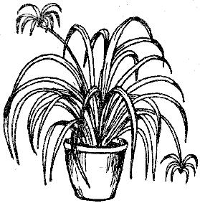

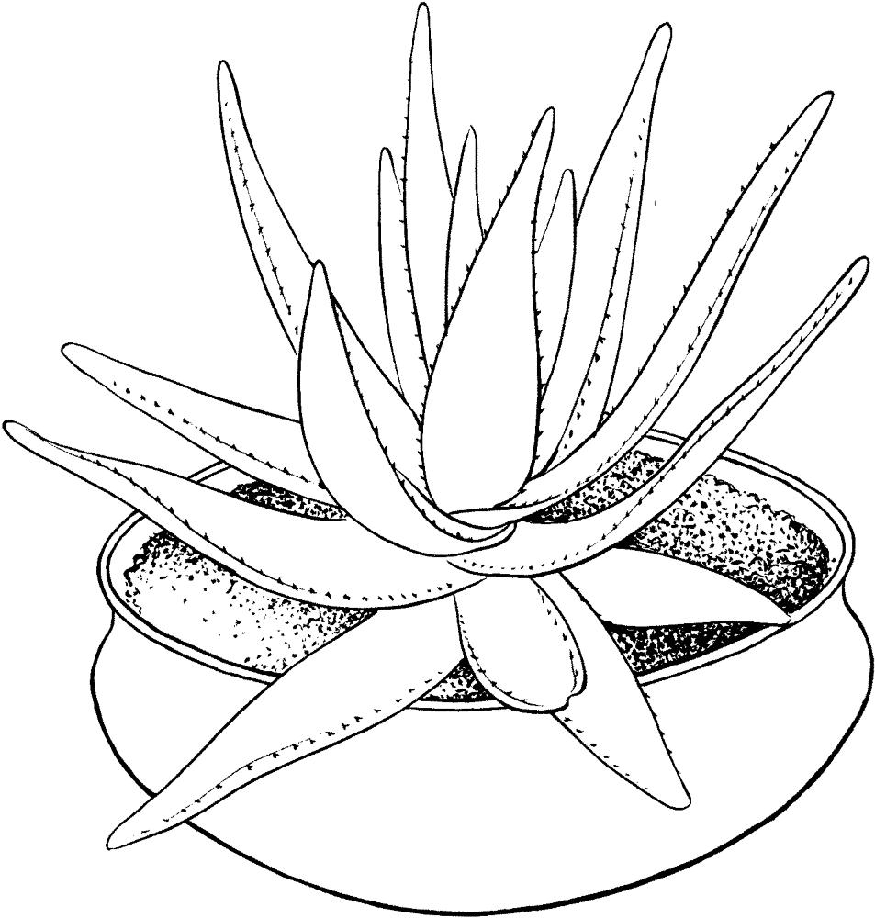

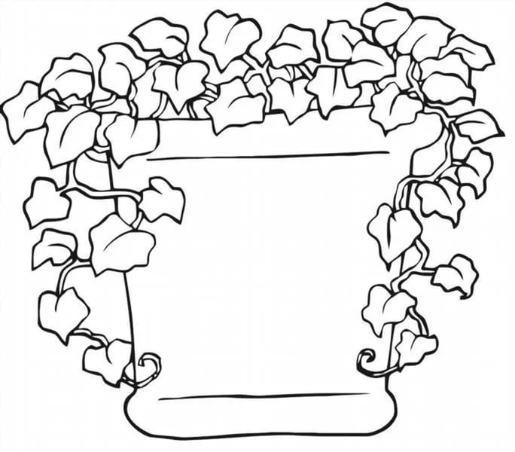

Умельцы

Мастера

Профессионалы

